- 导出的维保订单中可否包含维修详情，包括维修前后电量、高温次数等，如下：
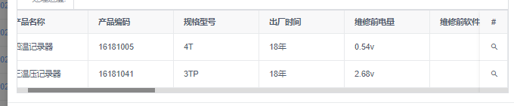
- 生产订单，是否可手动添加产品
- 校准信息可否增加模板：
证书单位：
证书地址：
制造商：
设备名称：
校准内容：
其他校准信息：
4、

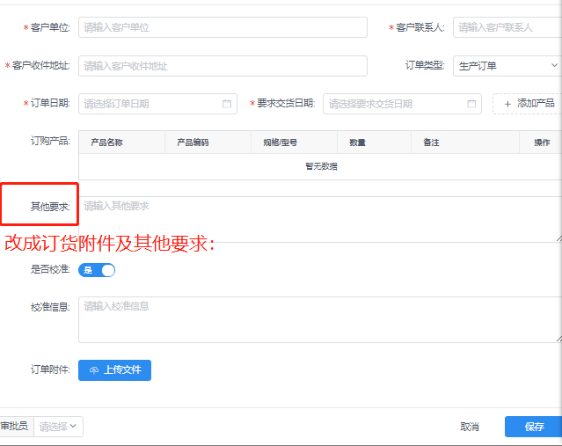

5、客户中心显示栏，是否可以有隐藏地址、负责人、备注的功能
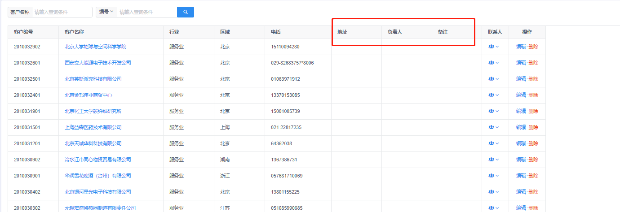
6、模糊输入客户名称，回车即可检索；
筛选条件增加区域
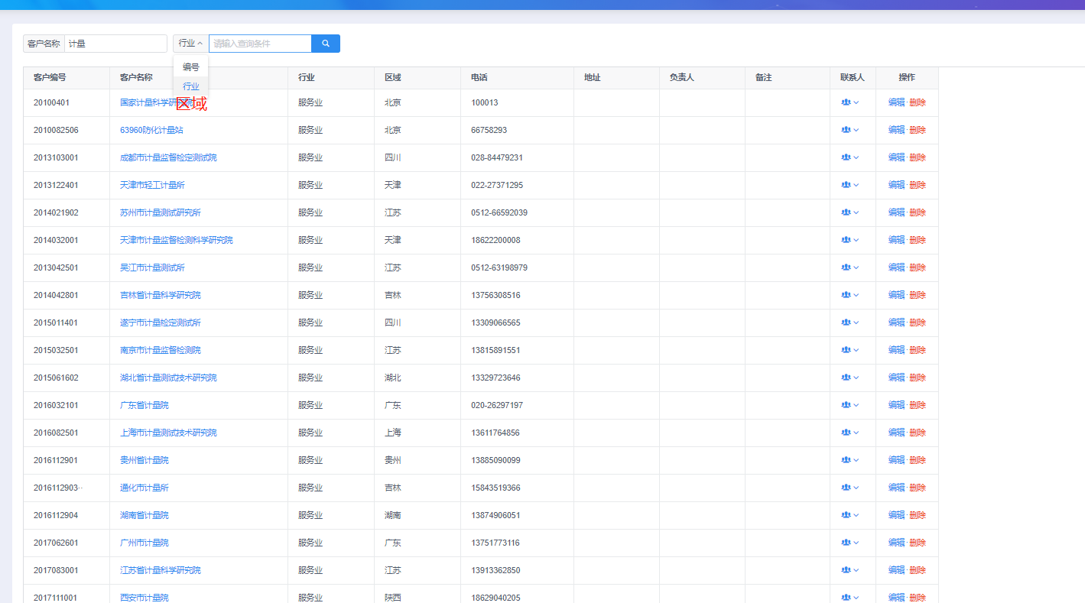
7、销售订单中，可以取消先输入后面一项，前面一项就提醒不能为空的提醒吗？只设置必选项不填的话不能保存就行。

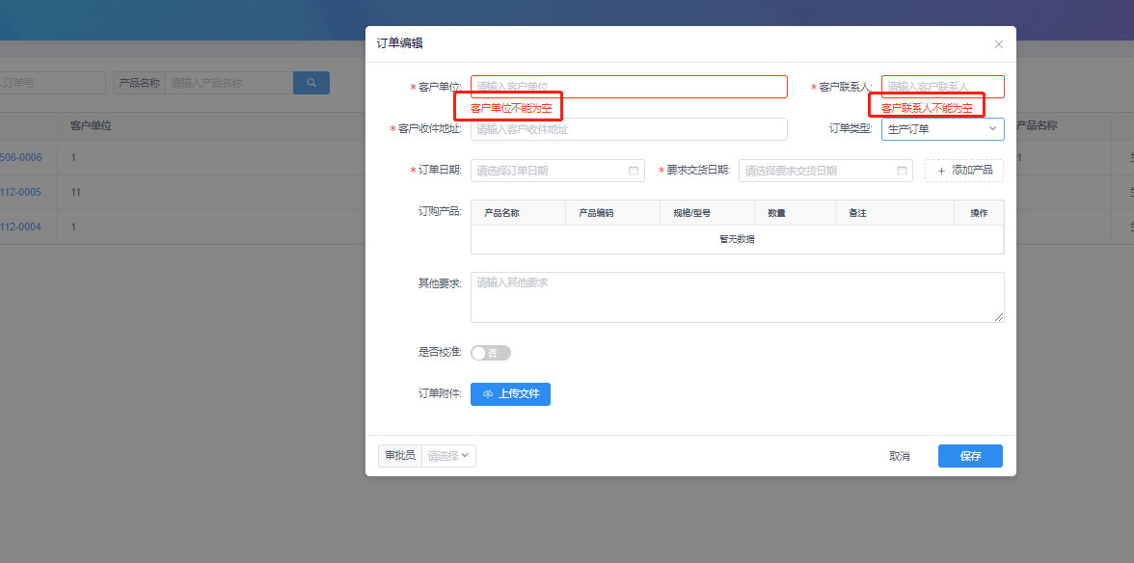
8、销售订单中，客户联系人和产品明细可以手动输入；
增加客户收件地址；订单类型（若为样品订单，归还日期）；订货附件及其他要求；是否校准；校准信息；订单附件。这些自动链接到生产订单
9、导出的销售订单中增加产品名称或者主题
10、收款金额增加：收款金额1、收款类型（预付/全款）、收款日期1。当收款类型显示为预付时，自动生成收款金额，且销售订单状态显示进行中；2，收款日期，收款类型三列，当直至收款类型为全款时，销售订单状态显示完成。
11、销售订单信息，各个销售人员只能查看、编辑、删除自己建立的销售订单信息，财务人员可查看所有销售人员的销售订单信息，但是不能编辑和销售订单，只能操作收款相关项。
当销售订单创建，流转到财务人员及生产订单后，销售人员也不能删除订单。
系统管理员和管理者可以查看所有销售订单信息和财务信息。

